- 2019年8月考季试卷四:

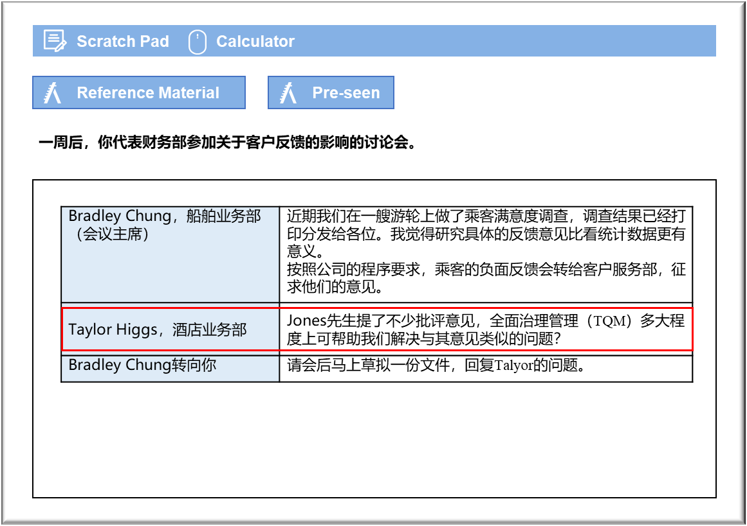MANAGEMENT CASE STUDY AUGUST 2019 EXAM ANSWERS

Variant4 Task2
These answers have been provided by CIMA for information purposes only. The answers created are indicative of a response that could be given by a good candidate. They are not to be considered exhaustive, and other appropriate relevant responses would receive credit.

CIMA will not accept challenges to these answers on the basis of academic judgement.

要求1：全面质量管理
全面质量管理（TQM）的目的是防止发生质量错误，避免收到投诉，并且至少尽可能避免外部故障成本。在这个案例中，就Jones先生舱房附近走廊的清洁度而言，显然存在两个质量错误，不仅会影响Jones先生，还会影响附近的其他乘客。首先，负责该区域的指定保洁人员出于疏忽，未能充分保洁；其次，报告问题后，未能跟进确认此项工作是否已完成。预防成本通常低于发生成本时进行纠正的成本，在这个案例中也是这样，因为已经支付了保洁人员清洁走廊的费用，意味着保持走廊清洁的边际成本实际上为零。
TQM强调持续改进，意味着零错误应成为目标，并不断努力减少错误。在这个案例中，客户服务顾问应进行跟进检查，确保不洁走廊得到充分清洁。及时检查将有可能避免进一步刺激乘客。TQM程序将要求保洁人员确定可能导致质量错误的问题。例如，有可能定期对走廊进行彻底清洁，但很快变脏。在全面质量管理体系下，保洁人员将发现问题并提出可能有助于解决问题的建议，例如用不易积垢的材质更换地板等。甚至可以实施质量小组，以便工作人员可以发现问题并更有效地加以响应。
TQM无法阻止所有质量问题产生，并且在某些情况下，也可能无法尝试阻止问题产生，因为解决方案会带来不便或成本高昂，导致预防和评估成本。Jones先生抱怨说，分配给他的客舱由于附近有电梯而十分吵闹，只有在有空舱房时将他换到船上较安静的所在，然后再让其他乘客入住他原来的客舱，才能真正防止这种情况发生。如果Cruisecalm愿意投入更多资金，对任何可能干扰乘客的船上机械进行隔音处理，则在一定程度上可以实现持续改进。但即使那样，仍然存在干扰的可能性。在这个案例中，必须根据以下事实来确定“质量”：游轮假期必然会使乘客受到船舶系统的干扰，而作为度假选择的一部分，乘客不得不接受此类干扰。

要求2：合作
最直接的挑战在于，酒店运营部门的员工可能在与乘客互动方面有自己的目的。Jones先生特别赞扬未能将他的舱房外走廊保持干净的保洁人员，就突出了这个问题。可能是保洁人员认为专注于清洁客舱更加有利，因为这样能够获得积极反馈和小费，正如Jones先生的表现。
乘客反馈往往表明某些岗位比其他岗位更受赞赏。这可能会妨碍以往被乘客重视的岗位员工与他人紧密合作，因为这些员工将与可能会降低其分数的同事保持一致。当他们似乎已经在自身领域中取得成功时，可能会反感他们应该为总体旅客满意度承担集体责任的建议。
应对个人议程挑战的一种方法是不再将详细的乘客反馈传达给员工个人，这样他们就没有太大的压力来优先考虑积极评论。员工评估可以聚焦于在主管和经理的印象上，他们可能对员工的整体绩效更为客观。也可以让乘客将小费支付到集中地点，并按照公式在员工中共享，从而降低对个人小费的重视。
通过采用更广泛的反馈方法来迫使员工共同努力，可以增强集体责任感。例如，有关餐厅的反馈表明，乘客喜欢服务生，但对食物不满意，这意味着浪费了机会。如果反馈对整体用餐体验有更广泛的反映，那么可以让服务人员有更多动力来询问食物体验，也为厨房工作人员更好地表明改进方法。

